# Как воспитывается трудолюбие?

*От того, как человек относится к работе, во многом зависят его успехи и удачи. Дети, с раннего возраста привыкшие к труду, и повзрослев, добросовестно исполняют свои обязанности. По мнению Ф. Вольтера, «Работа избавляет нас от трех великих зол: скуки, порока и нужды». И с ним трудно не согласиться.*

**Принципы воспитания трудолюбия:**

***1. Приучать к труду с малых лет.***Как только ребенок научится ходить, он должен стать маминым и папиным помощником. Важно показывать малышу, что труд необходим. Не останавливайте его, даже если после этого «я сам» вам приходится тратить немало времени на наведение порядка.

***2. Хвалить ребенка за достижения и успехи.*** Показывать, что вам приятны его инициатива, аккуратность, желание чему-то научиться.

***3. Ставить конкретные задачи.*** Чем четче задание, тем качественнее ребенок его выполнит. Если видите, что в комнате ребенка разбросаны краски, книги или вещи, то не используйте общую фразу «Убери в комнате», поставьте конкретную задачу – убрать разбросанные на полу вещи по своим местам.

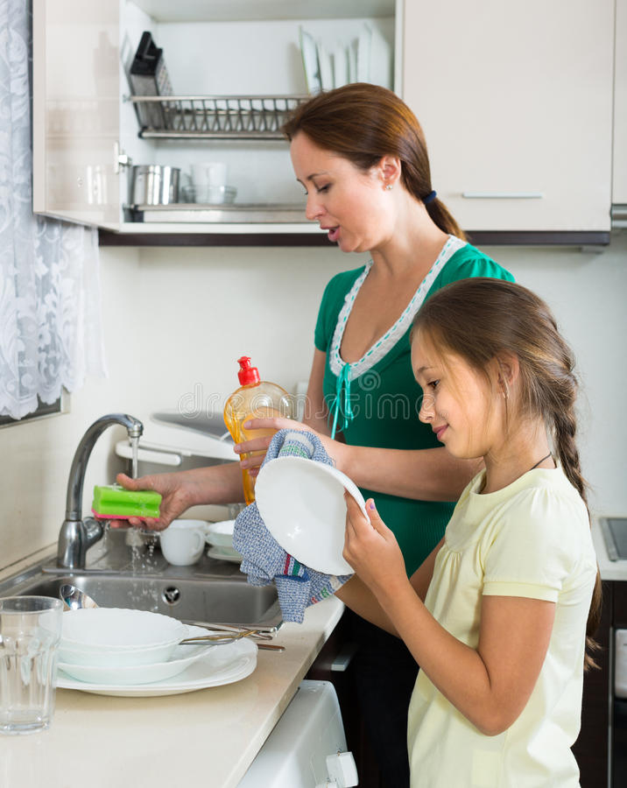***4. Мотивировать трудовые порывы,*** но не покупать игрушки или сладости за каждое дело. Если задача несложная, достаточно будет похвалить малыша, сказать ему добрые слова, пояснить, что он, например, помогает сохранить маме силы для совместной продолжительной прогулки. Не останавливайте, если сын или дочь проявили желание что-то сделать самостоятельно. Задача родителей – не погасить желание помогать, а развить и углубить его.

***5. Приобщать к домашнему труду.*** Без рутинного домашнего труда ребенок не приобретает опыта трудового усилия – важной составляющей трудолюбия.

***6. Воспитывать сообща.***Главная задача по воспитанию трудолюбия у детей – объединить усилия всех членов семьи. Привлекайте каждого к выполнению домашних обязанностей. Желательно, чтобы все бытовые работы и вопросы решались с хорошим настроением, без негатива и криков.

***8. Личный пример.*** Для детей любого возраста очень важным методом воспитания является личный пример. Родителям стоит использовать желание ребенка подражать. Если трехлетний малыш видит, как мама убирает дом, весело напевая песни, он, скорее всего, поспешит ей на помощь.

**Учеба — тоже труд**

Если вы замечаете, что ребенок потерял интерес к учебе, собственному развитию и выполнению обычных бытовых дел, следует побеседовать с ним в спокойной и непринужденной обстановке. Дети-школьники часто задают вопрос: «А зачем мне, собственно, стараться хорошо учиться?». Не стоит раздражаться или отмахиваться пространственными фразами. Приведите веские доводы, которые пробудят интерес к учебе.

**Напутственные советы**

* Не препятствуйте желанию ребенка помочь.
* Поддерживайте инициативу.
* Доверяйте своему ребенку.
* Общайтесь с ребенком спокойно, доверительно и уважительно.
* Хвалите всегда, даже если у чада что-то не получается.

**Как не надо делать?**

* Не сомневайтесь в силах своего ребенка ни на словах, ни на деле.
* Не используйте приказной тон, когда озвучивайте свои пожелания.
* Не наказывайте ребенка, если в процессе выполнения задачи что-то разбил или поломал.
* Неважно, какой именно вид труда больше понравится вашему ребенку, важно, чтобы он чувствовал поддержку и осознавал, что выполняет нужную и ценную работу. Тогда он вырастет трудолюбивым человеком, которому любая задача будет по плечу!

